马杭幼儿园 小三班 班幼儿个案观察记录表（一日生活）
观察日期 | 6.16 | 观察时间 | 起始时间：11:10  结束时间：11:20 | 观察地点 | 教室
幼儿姓名 | 曹旭 | 幼儿年龄 | 4岁8个月 | 观察者 | 姜世玲
环 境 | 为幼儿提供温馨的吃饭环境。
观察目的 | 幼儿是否爱吃蔬菜，不挑食。
观察目标 | - 幼儿是否爱吃蔬菜，不挑食。  - 幼儿是否能安静自己吃饭。
观察  记录 | 实录：  曹旭小朋友一直不喜欢吃蔬菜，每次给他盛一点点蔬菜，他都会把蔬菜给一个一个挑出来只吃米饭。今天的西蓝花是小朋友去厨房帮忙摘的，所以今天午饭时，我就给曹旭盛一点点西蓝花。但是当我看他时，发现他正在把西蓝花给挑出来，我就问小朋友“今天的西蓝花好吃吗？”“好吃”小朋友一起回答。这是我对曹旭说“今天的西蓝花是你自己摘的，你不尝一尝吗？老师给你盛的只有一点点，还是西蓝花的花，你试一试。”曹旭听了之后才开始准备试一试，但是还没吃一口就像吐，于是我把西蓝花藏在米饭里面让他吃，曹旭就吃的很好，没有吐的现象。  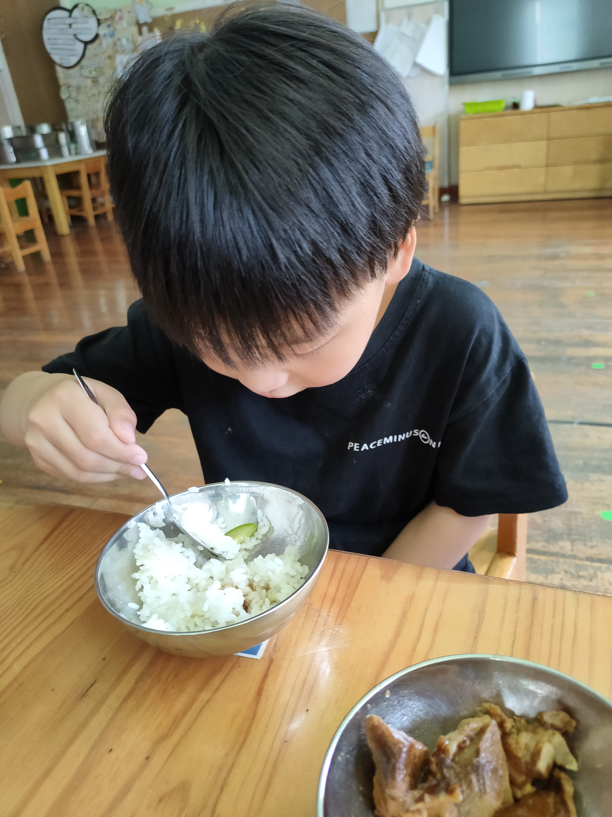  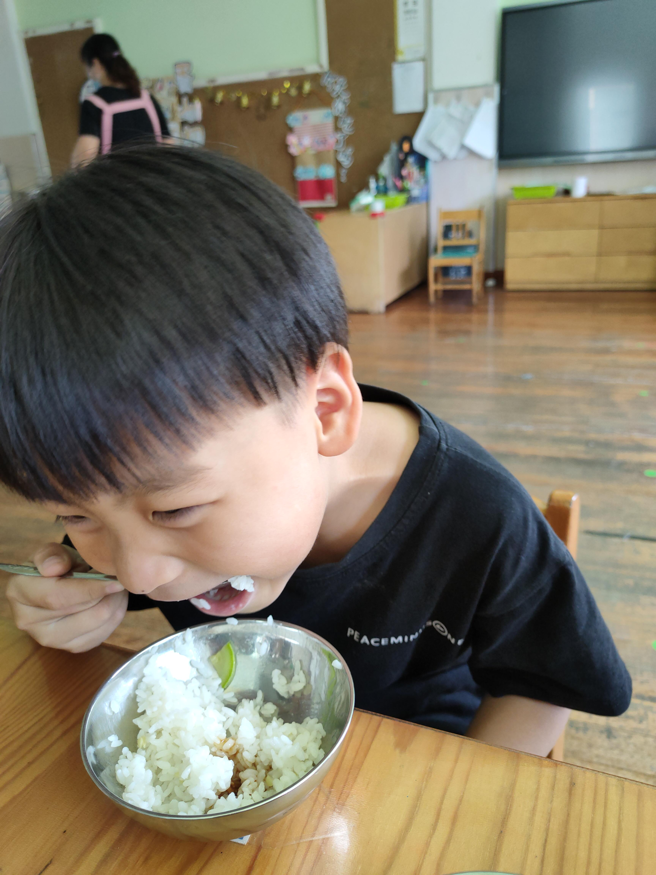
分析  评价 | - 曹旭小朋友从小就不喜欢吃蔬菜，在家的时候父母没有过于要求，一味的顺应曹旭的要求。  2.通过今天的表现，我发现曹旭小朋友由于不常吃蔬菜而产生心理抵抗，在吃蔬菜时，一看见蔬菜就想吐，当把蔬菜藏起来的时候就不会吐。
支持  策略 | - 帮助幼儿了解食物的营养价值，引导他们不偏食不挑食、少吃或不吃不利于健康食品。  - 与家长多沟通，共同帮助幼儿喜欢上蔬菜。

